DE EXPEDICIÓN A SUDAMERICA
10 DÍAS – 09 NOCHES
VIGENCIA: 2025 - 2026

DURACION: | 10 DÍAS – 09 NOCHES
PUERTO DE SALIDA: | TERMINAL DE CRUCEROS QUINQUELA MARTÍN, BUENOS AIRES, ARGENTINA
FECHAS DE SALIDA: | ITINERARIO I  27 DE DICIEMBRE 2025  ITINERARIO II  13 DE ENERO 2026  30 DE ENERO 2026  ITINERARIO III  24 DE FEBRERO 2026
BARCOS: | COSTA FAVOLOSA

INCLUYE:
- 09 noches de alojamiento en la categoría de cabina seleccionada
- Comidas Ilimitadas entre las diarias principales y snacks con bebidas incluidas: Café, té, jugos
- Shows
- Actividades recreativas diarias
- Actividades deportivas
- Desembarco en los diferentes puertos descritos en el itinerario

NO INCLUYE:
- Alimentos o bebidas no especificados
- Billetes aéreos
- Seguro de viaje
- Propinas por noche por persona que se pagaran exclusivamente en el Crucero, valor aproximado de 15 a 21 usd por persona por noche.
- Items no especificados en el programa

ITINERARIOS:

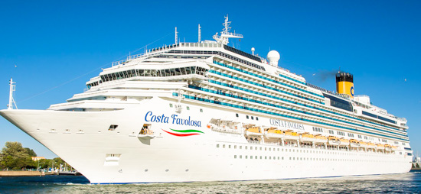

ITINERARIO I
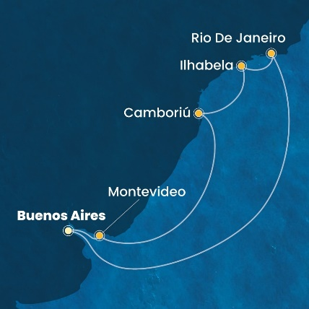
Día | Puerto | Llegada | Salida
1 | Buenos Aires | - | 07:00 a. m.
2 | Montevideo | 07:00 a. m. | 16:30 p. m.
3 | Navegación | - | -
4 | Camboriu (Brasilia) | 08:00 a. m. | 16:00 p. m.
5 | Abraao | 11:00 a. m. | 18:00 p. m.
6 | Río de Janeiro | 07:00 a. m. | 21:00 p. m.
7 | Ilha Bela | 07:00 a. m. | 16:00 p. m.
8 | Navegación | - | -
9 | Navegación | - | -
10 | Buenos Aires | 09:00 a. m. | -

ITINERARIO II
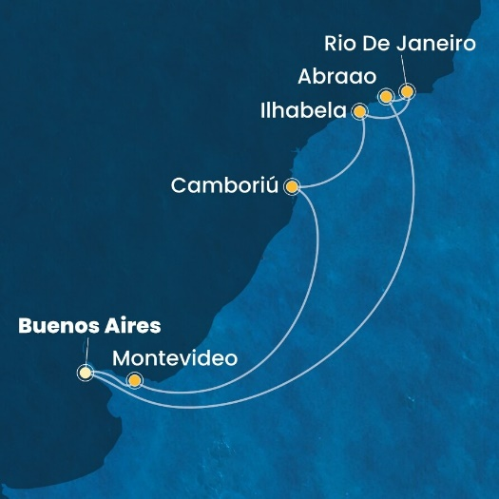
Día | Puerto | Llegada | Salida
1 | Buenos Aires | - | 07:00 a. m.
2 | Montevideo | 07:00 a. m. | 16:30 p. m.
3 | Navegación | - | -
4 | Camboriu (Brasilia) | 10:00 a. m. | 18:00 p. m.
5 | Ilha Bela | 10:00 a. m. | 19:00 p. m.
6 | Río de Janeiro | 07:00 a. m. | 21:00 p. m.
7 | Abraao | 07:00 a. m. | 16:00 p. m.
8 | Navegación | - | -
9 | Navegación | - | -
10 | Buenos Aires | 08:00 a. m. | -

ITINERARIO III
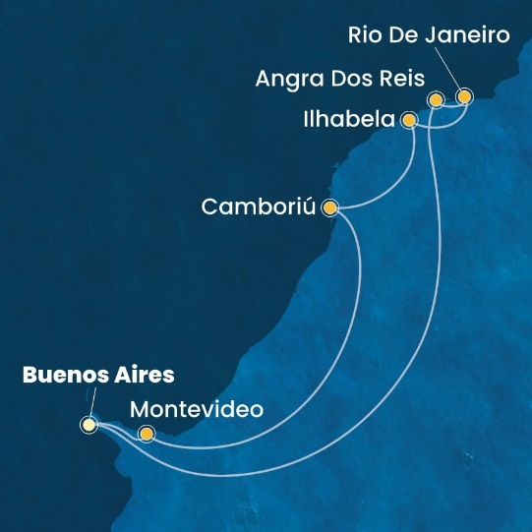
Día | Puerto | Llegada | Salida
1 | Buenos Aires | - | 07:00 a. m.
2 | Montevideo | 07:00 a. m. | 16:30 p. m.
3 | Navegación | - | -
4 | Camboriu (Brasilia) | 10:00 a. m. | 18:00 p. m.
5 | Ilha Bela | 10:00 a. m. | 19:00 p. m.
6 | Río de Janeiro | 07:00 a. m. | 21:00 p. m.
7 | Ilha Maia | 07:00 a. m. | 16:00 p. m.
8 | Navegación | - | -
9 | Navegación | - | -
10 | Buenos Aires | 08:00 a. m. | -

NOTAS IMPORTANTES:
- Precios incluyen todos los impuestos (sujetos a cambio y disponibilidad).
- No aplica para feriados largos, congresos y eventos especiales.
- Precios sujetos a variación y disponibilidad sin previo aviso hasta el momento de la reserva.
- Las cabinas garantizadas no tienen n° de cabina hasta realizar el check in.
- Pago signature on file: Pago con tarjeta de crédito directo a la Naviera.
- Pago: Pago con tarjeta de crédito.

